职业院校技能大赛
“虚拟现实（VR）制作与应用”赛项
样题

模块1模型制作：“武器道具”
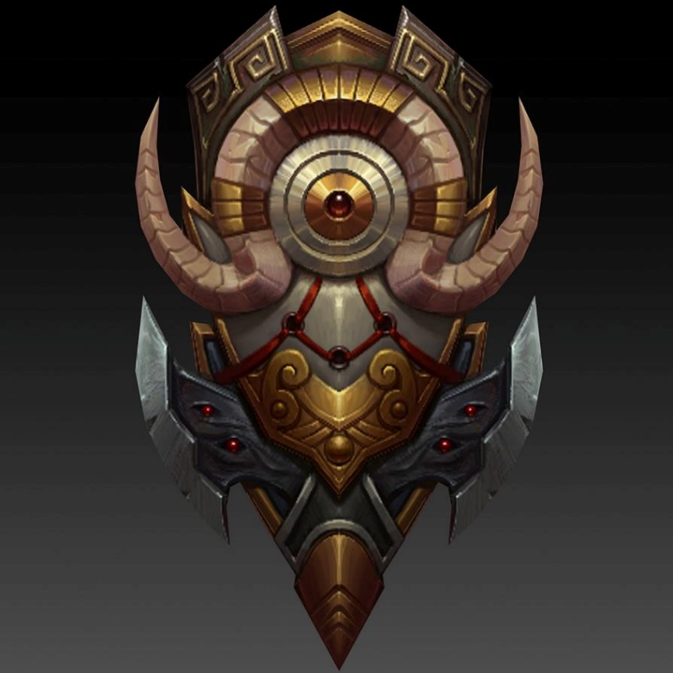
一．任务描述：
根据所提供的原图，分析其造型特征，使用3dsMax或Maya软件进行建模、分UV、贴图摆放。
二．具体要求：
- 造型特征（含比例）符合原图特征。
- 布线均匀合理。
- 拆分UV，规范利用UV空间。
- 精简面数，控制在2400个三角面以内。
三．提交文件类型：
- fbx文件；
- 不同角度3张透视图截图（展现结构造型为目的）；
- UV图；

模块2引擎应用：“墙上电视”
一.任务描述：
- 新建虚幻引擎第三人称项目，以“墙上电视”为名，存储在本机D盘根目录下。
- 新建默认关卡，并在默认关卡中导入提供的（模型，视频）等素材。
- 将导入的房屋模型放置到场景中，房屋内创建一盏冷色调光源照亮。
- 将导入的电视机模型挂于房屋一面墙壁上，创建一个plane（平面）模型，调整大小和位置作为电视机的屏幕。
- 玩家进入该房屋时，墙边的一把椅子自动移动到壁挂电视前方且正对电视机屏幕。
- 当玩家走近椅子时，触发壁挂电视机屏幕播放素材文件中提供的视频。
- 视频播放完毕后，室内光源自动关闭。
- 将导入的垃圾箱模型缩小后放置在椅子上，电影播放完毕之后，该模型自发光呈闪烁效果。
- 项目完成后导出Windows64位可执行文件，以“墙上电视”命名。
二.提交文件类型：
1.Windows64位可执行文件（含相关项目文件）
2.提供所有材质和蓝图的截图
三.提示事项：
1.导入虚幻场景内的模型，模型比例自行调整到合适的比例
2.选手可按照组内任务进度，自行安排作品制作流程

模块3：VR编辑器操作和测试
一. 任务描述：
- 打开IdeaVR编辑器，导入素材中的基础场景为即将要制作的项目，并重命名为“绘画展馆”
- 创建第一人称相机，并调整到房间内合适的位置。
- 为地面和墙壁添加碰撞效果。
- 添加聚光灯并调节效果，调整合适的位置和方向，并使用空节点管理灯光。
- 添加素材文件（模型、贴图、音频）到项目中。
- 添加画架到场景中，调整位置和旋转，并替换贴图，在画架周围添加触发器，并添加3D面板展示画介绍内容。
- 按照以上要求，创建6个画架，并替换画板贴图，添加6幅画，并且将对应的画的文字描述对应到相应的画架上的3D面板介绍栏里。
- 添加脚本：当第一人称相机靠近画架时，显示相应介绍的内容，离开时隐藏。
- 添加音频到场景中，作为场景的背景音乐，运行场景时自动播放音频。
- 项目完成后导出Windows64位可执行文件，以“绘画展馆”命名。
二．提交文件类型：
- 发布文件夹，应包含导出的exe可执行文件和同名的pck文件
- 工程文件夹，应包含完整项目。

模块4： 职业素养
1.工位整洁；
2.遵纪守时；
3.不许考场喧哗；

